المسألة الثانية : بيان أحوال الخنثى المشكل وذكر خلاف العلماء في كيفية توريثه في كل حاله , مع توجيه كل مذهب مع الترجيح :
خلق الله بني آدم ذكوراً وإناثاً , كما قال تعالى : " يا أيها الناس اتقوا ربكم الذي خلقكم من نفس واحدة وخلق منها زوجها وبث منهما رجالاً كثيراً ونساء " . وقال تعالى : " لله ملك السماوات والأرض يخلق ما يشاء يهب لمن يشاء إناثاً ويهب لمن يشاء الذكور " , وقد بين حكم كل واحد منهما , ولم يبين حكم من هو ذكر وأنثى , فدل على أنه لا يجتمع الوصفان في شخص واحد , وكيف يتأنى ذلك وبينهما مضادة ؟ وقد جعل الله سبحانه للتمييز بينهما علامات , ومع ذلك قد يقع الاشتباه بأن يوجد الآلتان مثلاً ولا تمييز بينهما .
وقد أجمع العلماء على أن الخنثى يورث حسب ما يظهر فيه من علامات مميزة , فمثلاً : إن بال من حيث يبول الرجل ورث ميراث الرجل , وإن بال من حيث تبول المرأة ورث ميراث المرأة .

أحواله :
الخنثى المشكل له حالتان :
الحالة الأولى : أن يرجى اتضاح حاله من ذكوره أو أنوثة .
الحالة الثانية : أن لا يرجى اتضاح حاله , بأن مات وهو صغير , أو بلغ الحلم ولم يتضح . والأمور التي يتضح بها حاله هي :
أولاً : البول , وهو أعم العلامات ؛ لوجوده من الصغير والكبير , وسائر العلامات إنما يوجد بعد الكبر , فإن بال من آلة الذكر فغلام , وإن بال من آلة الأنثى فأنثى ؛ لأن البول من أي عضو كان دليل على أنه هو العضو الأصلي الصحيح , والآخر بمنزلة العيب ؛ لأن من خواص ذلك العضو : خروج البول منه , وذلك يبدأ عند انفصاله من أمه , وما سوى ذلك من المنافع يحدث بعده , فعلم بذلك أنه هو الأصلي . وإن بال من الآلتين , فالحكم للأسبق منهما ؛ أي : الذي يسبق خروج البول منه على خروجه من الآخر في كل مرة ؛ لأن سبق البول من أحدهما دليل على أنه هو العضو الأصلي . فإن استويا في السبق , فعلى قولين العلماء :

القول الأول : أنه يبقى مشكلاً لعدم المرجح , ولا عبرة بالكثرة ؛ لأن كثرة ما يخرج ليس بدليل على القوة ؛ لأن ذلك لاتساع المخرج وضيقه , لا لأنه هو العضو الأصلي , وهذا قول أب حنيفة , وأحد القولين للشافعية , وقول في مذهب الحنابلة .
القول الثاني : يعتبر بأكثرهما ؛ فإن كان أكثر البول من آلة الذكر , فهو ذكر , وإن كان من آلة الأنثى , فهو أنثى ؛ لأن ذلك يدل على أنه هو العضو الأصلي . ولأن للأكثر حكم الكل في أصول الشرع , فيترجح بالكثرة , وهو القول الآخر للحنابلة , وقول المالكية , وصاحبي أبي حنيفة , والقول الثاني للشافعية . فإن استويا للسبق والكثرة , فإنه يبقى مشكلاً إلى أن تظهر عليه علامات أخرى عند البلوغ .
فالبول إذا يعد علامة فارقة في الخنثى باعتبارات ثلاثة :
بخروجه من إحدى الآلتين دون الأخرى .
أو بسبق خروجه من إحدى الآلتين قبل الأخرى في كل مرة .
أو بكونه يخرج من إحدى الآلتين أكثر من الأخرى .

وهل المراد بالكثرة هنا الكثرة في عدد مرات البول , كأن يبول من آلة الذكر مرتين ومن آلة الأنثى مرة واحدة , أو بالعكس , أو الكثرة بالكمية ؟ فعند الحنابلة والمالكية تعتبر الكثرة فيهما جميعاً , وفي قول عند المالكية تعتبر الكثرة خروجاً , لا وزناً أو كيلاً .
ثانياً : العلامات التي تظهر عند البلوغ , وهي على نوعين :
1- علامات تختص بالرجال , وهي نبات اللحية , وخروج المني من ذكره , فإذا تبين فيه واحدة من هذه العلامات فهو رجل .
2- علامات تختص بالنساء , وهي الحيض , والحبل , وتفلك الثديين , فإن تبين فيه واحدة من هاتين العلامتين , فهو أنثى .

خلاف العلماء في كيفية توريثه وتوريث من معه في حالتيه مع التوجيه :
1- في الحالة الأولى : يوقف أمره , وينتظر اتضاحه إن أمكن , فإن احتيج إلى قسم الميراث قسم وروعي الاحتياط .
وذلك أن الخنثى المشكلة لا يخرج على إحدى حالتين : إما ذكورة , وإما أنوثة , وله في هاتين الحالتين خمس حالات :
الأولى : أن يرث بتقدير الذكورة والأنوثة على السواء , كأبوين وبنت وولد ابن خنثى .
الثانية : أن يرث بتقدير الذكورة أكثر من إرثه بتقدير الأنوثة , كبنت وولد ابن خنثى .

الثالثة : أن يرث بتقدير الأنوثة أكثر من إرثه بتقدير الذكورة , كزوج وأم وولد أب خنثى .
الرابعة : أن يرث بتقدير الذكورة فقط , كولد أخ خنثى .
الخامسة : أن يرث بتقدير الأنوثة فقط , كزوج وشقيقة وولد أب خنثى .
وللوارث معه في هاتين الحالتين ثلاث حالات :
من يرث في حال ذكوريته وأنوثيته على حد سواء .
من يرث في حال ذكوريته وأنوثيته متفاضلاً .
من يرث في حال دون حال من تلك الحالتين .
إذا كان كذلك : فإن كان الأنثى المشكل لا يختلف إرثه في حال تقدير أنوثته , فإنه يعطى نصيبه كاملاً عند الجميع , وكذلك من معه من الورثة إذا كان نصيبه في الحالتين لا يختلف . وإن كان يختلف إرث الخنثى بحسب التقديرين : فللعلماء في كيفية توريثه وتوريث من معه في حالتي رجاء اتضاحه وعدم رجاء اتضاحه , لهم في ذلك أربعة مذاهب :

المذهب الأول : وهو مذهب الحنفية : أن الخنثى المشكل في الحالتين يعامل بالأضر وحده دون من معه من الورثة ؛ " فلو مات مورثه , كان له الأقل من نصيب الذكر ومن نصيب الأنثى . فإنه ينظر نصيبه على أنه ذكر وعلى أنه أنثى , فيعطى الأقل منهما , وإن كان محروماً على أحد التقديرين , فلا شيء له " .
وتوجيهه عندهم : أن المال لا يثبت استحقاقه مع الشك في سببه , وفي مسألة الخنثى وقع الشك في سبب الاستحقاق ؛ لأن وصف الذكورة والأنوثة سبب الاستحقاق المقدر . وإن كان أصل القرابة سبباً لأصل الإرث , والمزاحم للخنثى متيقن سبب استحقاقه , فلا يجوز إبطاله ولا تنقيصه بالشك في سبب الاستحقاق في غيره , فيعامل الخنثى بأسوأ أحواله , ويعطى الباقي لسائر الورثة , ولا يوقف شيء في حالة رجاء اتضاحه , وإذا اتضح بعد ذلك ما يقتضي خلاف الأضر , نقض الحكم الأول كما هو مقتضى القواعد من أن حكم القاضي إذا تبين مخالفته للواقع نقض .

المذهب الثاني : وهو المعتمد عند الشافعية : أنه يعامل كل من الخنثى ومن معه بالأضر ؛ سواء كان يرجى اتضاحه أو لا يرجى , ويوقف المشكوك فيه إلى الاتضاح أو الصلح بتساو أو تفاضل , ولا بد من جريان التواهب , ويغتفر الجهل هنا للضرورة . وتوجيه هذا القول : هو الأخذ باليقين والتوقف في المشكوك في مستحقه حتى يتبين أمره , أو ينحل الإشكال بالصلح بين الورثة الذين لا يخرج هذا الموقوف عنهم .
المذهب الثالث : وهو مذهب المالكية : أن الخنثى المشكل يعطى نصف نصيبي ذكر وأنثى إن ورث بهما متفاضلاً , وإن ورث بأحدهما فقط , فله نصف نصيبه , سواء كان يرجى اتضاحه أم لا .
وتوجيهه : أن حالتيه لما تساوتا وجبت التسوية بين حكميهما , كما لو تداعى نفسان داراً بأيديهما ولا بينة لهما , فتقسم الدار بينهما نصفين , فعلى هذا القول يعامل الخنثى وحده بالأضر , ولا يوقف شيء من التركة , بل تقسم قسمة نهائية . فيتفق مع مذهب الحنفية في ذلك , ويختلف معه في مقدار النصيب .

المذهب الرابع : وهو مذهب الحنابلة : التفصيل في هذه المسألة على النحو التالي :
1- إن كان يرجى اتضاحه عومل هو ومن معه بالأضر , كما يقول الشافعية , فيعطى هو ومن معه اليقين , ويوقف الباقي إلى حين تميز حاله , فتعمل المسألة على أنه ذكر , ثم تعمل على أنه أنثى , ويدفع للخنثى وكل وارث أقل النصيبين , ويوقف الباقي حتى يتميز .
2- وإن كان لا يرجى اتضاح حاله , بأن مات قبل بلوغه أو بلغ مشكلاً , فلم تظهر فيه علامة , فكما يقول المالكية , ورث نصف ميراث ذكر ونصف ميراث أنثى إن ورث بهما متفاضلاً , وإن ورث بكونه ذكراً فقط أعطي نصف ميراث ذكر . وإن ورث بكونه أنثى فقط أعطي نصف ميراث أنثى . ووجه ذلك : مراعاة الاحتياط في الحالتين .
الترجيح :
إذا نظرنا في هذه الأقوال وجدنا الأقوال الثلاثة الأولى منها تتضمن أن تكون القسمة في مسألة الخنثى المشكل مرة واحدة نهائية , والقول الرابع يجعل القسمة على مرحلتين : ابتدائية ونهائية لأجل الاستقصاء في الاحتياط , وبهذا الاعتبار يكون هذا القول هو الراجح ؛ لأنه أقصى ما يمكن .
ويجاب عن قول الحنفية بجوابين :
الأول : أن توريث الخنثى بأسوأ أحواله ليس بأولى من توريث من معه بذلك , فتخصيصه بذلك دونهم تحكم لا دليل له .
الثاني : أن توريث الخنثى بهذه الكيفية التي رأوها لم يراع فيه الاحتياط لحالة ما لو زال إشكال الخنثى , فاحتيج إلى تعديل القسمة بزيادة أو نقصان , وليس هناك رصيد موقوف يرجع إليه . واسترجاع ما بأيدي الورثة قد يصعب أو يتعذر , فيحصل الضرر حينئذ على من تبين أن نصيبه ناقص من الورثة أو الخنثى .

ويجاب عن قول الشافعية بأن التوقيف على الصفة التي قالوا بها لا غاية له تنتظر في حالة اليأس من زوال إشكاله , ففي وقف بعض المال في هذه الحالة تضييع له مع وجود مستحقه .
ويجاب عن قول المالكية بما قيل في الجواب الثاني عن قول الحنفية
المسألة الثالثة : في بيان كيفية العمل في مسائل الخنثى المشكل مع الإيضاح بالأمثلة :
تقدم أن للخنثى المشكل حالتين : حالة يرجى فيها اتضاح حاله , وحالة لا يرجى اتضاح حاله .

ففي الحالة الأولى : إذا طلب الورثة تعجيل القسمة , تجعل له مسألتين : الأولى بتقدير ذكورته , والثانية بتقدير أنوثته , وتنظر بين المسألتين بالنسب الأربع , وتحصل أقل عدد ينقسم على كل من المسألتين , وهذا العدد يسمى بالجامعة للمسألتين , ثم تعطي كل واحد من الورثة اليقين , وتقف الباقي حتى يتضح أمره .
مثال ذلك : أن يموت شخص عن ابن وبنت وولد خنثى صغير , فمسألة الذكورية من خمسة , للابن : اثنان , وللبنت : واحد , والخنثى : واحد , ومسألة الذكورة من خمسة , ومسألة الأنوثة من أربعة , بينهما مباينة , فتضرب إحداهما في الأخرى , فيحصل : عشرون , وهي الجامعة للمسألتين , ثم من له شيء من مسألة الذكورة , أخذه مضروباً في مسألة الأنوثة , ومن له شيء من مسألة الأنوثة , أخذه مضروباً في مسألة الذكورة ,

فالأضر في حق الابن الواضح والبنت : أن يكون الخنثى ذكراً , فتعطيهما من مسألة الذكورة , فللابن منها : اثنان في مسألة الأنوثية : أربعة بثمانية , وللبنت منها : واحد مضروباً في مسألة الأنوثة : أربعة بأربعة , والأضر في حق الخنثى : كونه أنثى , فتعطيه من مسألة الأنوثة : واحداً مضروباً في مسألة الذكورية : خمسة بخمسة , ويبقى : ثلاثة , توقف حتى يتضح أمره , فإن بان أنه ذكر ردت عليه , وإن بان أنه أنثى رد على الابن منها : اثنان , وعلى البنت : واحد.
وهذه صورتها :
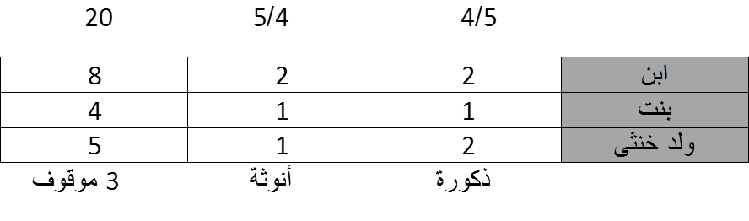
وفي الحالة الثانية : وهي أن لا يرجى اتضاح حاله بأن مات وهو صغير , أو بلغ ولم يتضح أمره , تجعل له مسألتين أيضاً كما في الحالة الأولى , ثم تنظر بينهما بالنسب الأربع , فما حصل نضربه في حالتي الخنثى , وحاصل الضرب هو الجامعة , نقسمه على المسألتين , وخارج القسمة على كل مسألة تضعه فوقها كجزء سهم لها تضرب به سهام كل وارث منها , فما حصل فهو نصيبه منها , تقسمه على الحالتين , فما خرج , فهو نصيبه , ومن يرث من المسألتين تجمع حصصه منهما وتقسمه على الحالتين , فما حصل , فهو نصيبه .
الأمثلة :
1- مثال إرثه بالذكورية و الأنوثية متفاضلاً :
ابن وولد خنثى , مسألة الذكورية من اثنين , لكل واحد : واحد . ومسألة الأنوثية من ثلاثة , للابن الواضح : اثنان , وللخنثى : واحد , وبين المسألتين مباينة , تضرب إحداهما بالأخرى يحصل : ستة تضربها في حالتي الخنثى يحصل : اثنا عشر , وهي الجامعة , تقسمها على مسألة الذكورة : اثنين . يحصل : ستة , وهي جزء سهمها , وعلى مسألة الأنوثة : ثلاثة يحصل : أربعة وهي جزء سهمها , للابن الواضح من مسألة الذكورية : واحد في جزء سهمها : ستة بستة , وله من مسألة الأنوثية : اثنان في جزء سهمها : أربعة بثمانية , فيجتمع له من المسألتين : أربعة عشر , تقسم على الحالتين , يحصل : سبعة , وهي نصيبه . وللخنثى من مسألة الذكورة : واحد في جزء سهمها : ستة بستة , وله من مسألة الأنوثة : واحد في جزء سهمها : أربعة بأربعة , فيجتمع له من المسألتين : عشرة , تقسم على الحالتين , يحصل له : خمسة .
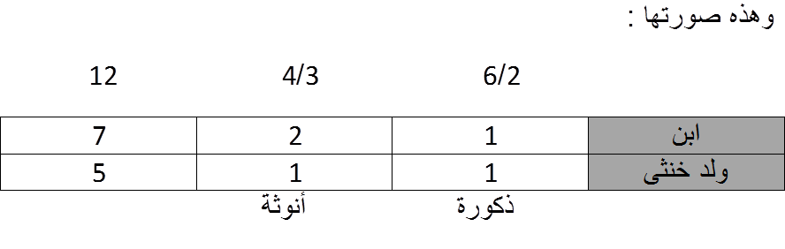
2- ومثال إرث الخنثة بالذكورية فقط :
بنتان , وولد أخ خنثى , وابن عم لغير أم : فمسألة الذكورية من ثلاثة , للبنتين : الثلثان : اثنان , والباقي ك لابن الأخ الخنثى : واحد , ومسألة الأنوثة من ثلاثة أيضاً , للبنتين : الثلثان : اثنان , والباقي : لابن العم . وبين المسألتين مماثلة , فيكتفى بإحداهما , فيضرب في حالتي الخنثى بستة , وهي الجامعة , نقسمها على مسألة الذكورة , يحصل : اثنان , وهي جزء سهمها , ونقسمها على مسألة الأنوثة كذلك , يحصل : اثنان , هي جزء سهمها , للبنتين من مسألة الذكورة : اثنان في جزء سهمها : اثنين بأربعة , ولهما من مسألة الأنوثة كذلك . المجموع : ثمانية , تقسم على حالتي الخنثى , يحصل : أربعة , لكل واحدة : اثنان , وللخنثى من مسألة الذكورة : واحد في جزء سهمها : اثنين باثنين , تقسم على الحالتين , يحصل : واحد , وهو نصيبه , ولا شيء له من مسألة الأنوثة , ولابن العم من مسألة الأنوثة : واحد يضرب في جزء سهمها : اثنين باثنين يقسمان على الحالتين , يحصل : واحد , وهو نصيبه , ولا شيء له من مسألة الذكورة .
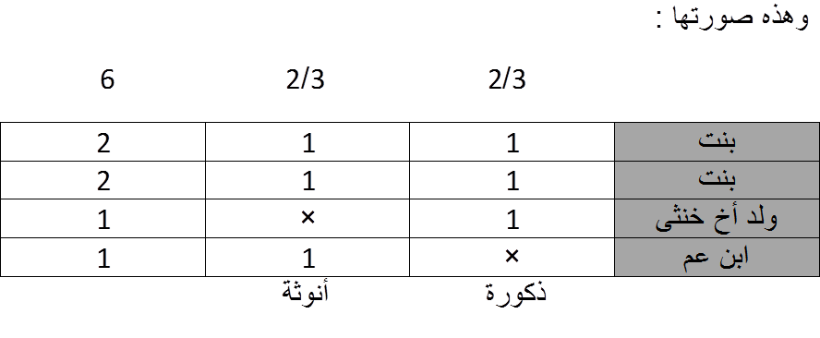
3- ومثال إرثه بالأنوثية فقط :
زوج , وشقيقة , وولد أب خنثى : مسألة الذكورية من اثنين , للزوج : النصف : واحد , وللأخت الشقيقة : النصف : واحد , ولا شيء للخنثى لاستغراق الفروض , ومسألة الأنوثية من ستة , وتعول إلى سبعة : للزوج : النصف : ثلاثة , وللأخت الشقيقة : النصف : ثلاثة , وللخنثى : السدس : واحد تكمله الثلثين , وبين المسألتين مباينه , نضرب إحداهما بالأخرى , يحصل : أربعة عشر , يضربان في حالتي الخنثى , يحصل : ثمانية وعشرون , وهي الجامعة , تقسمها على مسألة الذكورة , يحصل : أربعة عشر , هي جزء سهمها , للزوج من مسألة الذكورة : واحد في جزء سهمها : أربعة عشر بأربعة عشر , وله من مسألة الأنوثة : ثلاثة في جزء سهمها : أربعة باثني عشر , يجمع له من المسألتين : ستة وعشرون تقسم على الحالتين , يحصل له : ثلاثة عشر , وللأخت الشقيقة كذلك , وللخنثى من مسألة الأنوثية : واحد في جزء سهمها : أربعة بأربعة , تقسم على الحالتين , يحصل له : اثنان .
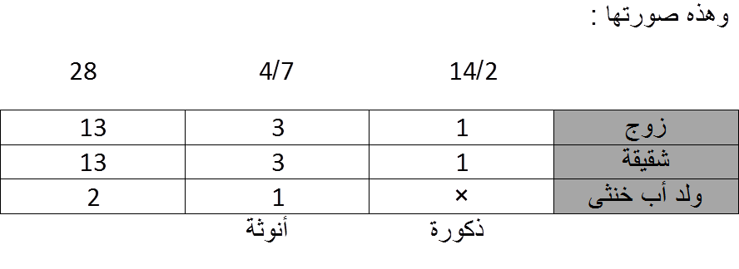

أسأل الله لي ولكم التوفيق والنجاح
3oO$han

